Πίνακας Αποφάσεων Επιτροπής Ανταγωνισμού
2014
Αυτεπάγγελτες έρευνες και καταγγελίες | 16
Απορριπτικές αποφάσεις καταγγελιών λόγω χαμηλής μοριοδότησης | 6
Προηγούμενες γνωστοποιήσεις συγκεντρώσεων | 16
Αιτήσεις για χορήγηση άδειας παρέκκλισης | 0
Παρακώλυση – παρεμπόδιση έρευνας | 0
Κανονιστικές αποφάσεις | 1
Γνωμοδοτήσεις | 1
Σύνολο Αποφάσεων | 40
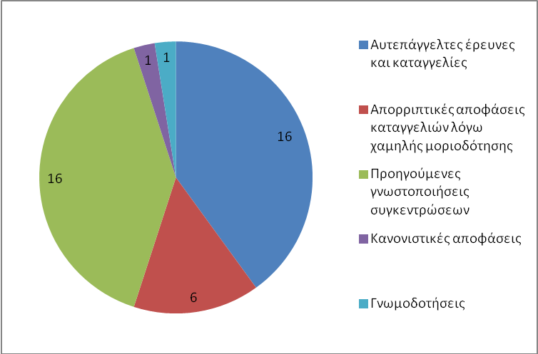
Αναλυτικός Πίνακας Υποθέσεων
1/1/2014 - 31/12/2014
 | Εισαχθείσες την περίοδο 1/1/2014-31/12/2014 | Διεκπεραιωθείσες από τις εισαχθείσες 1/1/2014-31/12/2014 | Διεκπεραιωθείσες από τις εισαχθείσες προ της 1/1/2014 | Διεκπεραιωθείσες Σύνολο
Γνωστοποιηθείσες συγκεντρώσεις άρθ. 6 του ν. 3959/2011 (πρώην άρθ. 4β του ν. 703/1977) | 15 | 10 | 1 | 11
Εκπρόθεσμες γνωστοποιήσεις - πρόωρες πραγματοποιήσεις συγκεντρώσεων άρθ. 6 και 9 παρ. 1 του ν. 3959/2011  (πρώην άρθ. 4β και 4ε παρ. 1 του ν. 703/1977) | 0 | 0 | 1 | 1
Κοινοποιηθείσες συγχωνεύσεις επιχειρήσεων  (από ΥΠ.ΑΝ. και Νομ. Αυτοδιοικήσεις) | 10 | 10 | 2 | 12
Αιτήσεις παρέκκλισης άρθ. 9 παρ. 2 και 3 του ν. 3959/2011 (πρώην άρθ. 4ε παρ. 2 και 3 του ν. 703/1977) | 0 | 0 | 0 | 0
Καταγγελίες/ αναφορές / εξώδικα / διαμαρτυρίες | 66 | 40 | 30 | 70
Αναπομπές αποφάσεων από ΔΕφΑθ | 2 | 0 | 0 | 0
Γνωμοδοτήσεις άρθ. 23 του ν. 3959/2011 | 1 | 0 | 1 | 1
Αιτήσεις λήψης ασφαλιστικών μέτρων άρθ. 25 παρ. 5 του ν. 3959/2011 (πρώην άρθ. 9 παρ. 7 του ν. 703/1977) | 1 | 1 | 0 | 1
Αυτεπάγγελτες έρευνες | 4 | 1 | 6 | 7
Κλαδικές έρευνες άρθ. 40 του ν. 3959/2011 | 0 | 0 | 0 | 0
Κανονιστικές παρεμβάσεις σε κλάδους της οικονομίας άρθ. 11 του ν. 3959/2011  (πρώην άρθ. 5 του ν. 703/1977) | 0 | 0 | 0 | 0
Παρακωλύσεις – παρεμποδίσεις ερευνών άρθ. 39 παρ. 5 του ν. 3959/2011 (πρώην άρθ. 26 παρ. 6 του ν. 703/1977) | 0 | 0 | 0 | 0
Έλεγχοι εφαρμογής Αποφάσεων της Ε.Α. | 1 | 0 | 5 | 5
Πωλήσεις κάτω του κόστους (άρ. 24 του ν. 2941/2001, όπως ίσχυε μέχρι τις 20/4/2011) | 0 | 0 | 0 | 0
Ερωτήματα – Αιτήματα παροχής στοιχείων  EE, ECN, ΟΟΣΑ, ICN, ΜΕΑ, UNCTAD | 38 | 38 | 1 | 39
Ερωτήσεις Βουλευτών | 51 | 51 | 0 | 51
Ερωτήματα/Αιτήματα Δημοσίων Φορέων επί θεμάτων ανταγωνισμού | 26 | 25 | 28 | 53
Ερωτήματα και καταγγελίες πολιτών  από ιστοσελίδα Ε.Α. | 79 | 74 | 10 | 84
Ερωτήματα επιχειρήσεων | 82 | 72 | 18 | 90
Διάφορα Αιτήματα κ.λπ. / Αταξινόμητα | 39 | 34 | 14 | 48
Γνωστοποιηθείσες συμπράξεις άρθ. 21 του ν. 703/1977 ή/και Αιτήσεις εξαίρεσης άρθ. 1 παρ. 3 του ν. 703/1977 ή/και Αιτήσεις αρνητικής πιστοποίησης άρθ. 11 του ν. 703/1977 | 0 | 0 | 0 | 0
Γνωστοποιηθείσες συγκεντρώσεις άρθ. 4α του ν. 703/1977 | 0 | 0 | 0 | 0
Σύνολο Υποθέσεων | 415 | 356 | 117 | 473

Αριθμός Διεκπεραιωθεισών Υποθέσεων ανά κατηγορία

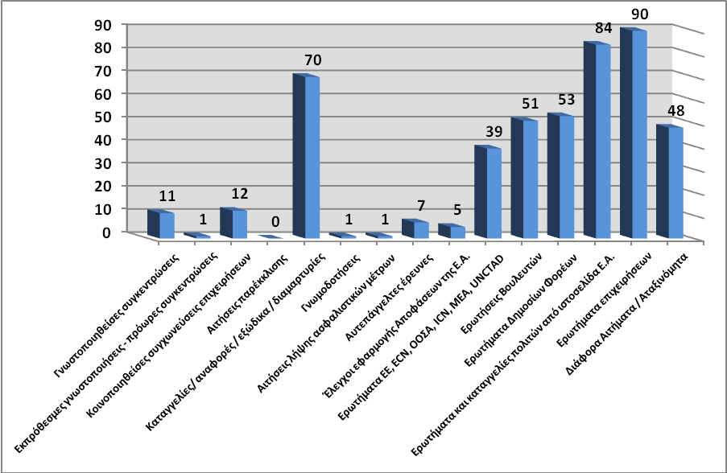

Ποσοστό Διεκπεραιωθεισών Υποθέσεων ανά κατηγορία

